SMLOUVA O ZORGANIZOVÁNÍ a zajištění KURZU

uzavřená podle § 1746 odst. 2 násl. zákona č. 89/2012 Sb., Občanský zákoník.

I.

SMLUVNÍ STRANY

Objednatel: Základní škola Ing. M. Plesingera-Božinova Neratovice

Sídlo: Školní 900, Neratovice, okr. Mělník
Zastoupený: Mgr. Františkem Štěrbou
IČ: 49516256
Telefon: +420 315 682 068
E-mail: info@zs-mpb.cz

a

Poskytovatel: VERTIGO ACTIVE CLASS, s.r.o.
Sídlo: Na Hřebenech II 1062, 147 00 Praha 4 - Podolí
Zastoupený: Mgr. Janem Veberem, jednatelem společnosti
IČ: 19452217
Spisová značka: C 386843 vedená u Městského soudu v Praze
Bankovní spojení: Fio Banka, a.s., Millennium Plaza, V Celnici 10, 117 21 Praha 1

Číslo účtu: 2802591382/2010
Telefon: +420 777 042 876
E-mail: activeclass@vertigosports.cz

II.

PŘEDMĚT PLNĚNÍ

- Předmětem plnění této smlouvy je zajištění zážitkového kurzu pro studenty (30 osob) a pedagogický doprovod (2 osoby) Objednatele v termínu 14. – 16. 04. 2025 v Myslivně Harrachov. Poskytovatel se zavazuje v rámci plnění zajistit ubytování, stravování plnou penzí, program, zdravotní dozor a odborné lektory. Poskytovatel je ve smyslu platných předpisů oprávněn a způsobilý k provedení činností, které jsou předmětem této smlouvy.
Objednatel se zavazuje, že za plnění v touto smlouvou stanoveném rozsahu zaplatí poskytovateli cenu plnění způsobem a za podmínek stanovených v této smlouvě.

III.

VYMEZENÍ ROZSAHU PLNĚNÍ ZE STRANY POSKYTOVATELE

- Poskytovatel je povinen zajistit:

- ubytování, stravování v podobě plné penze (začíná obědem v první den trvání kurzu a končí obědem v poslední den kurzu, pitný režim)
- zdravotnický dozor během trvání programu mimo období od 21.30 do 08.30 hodin
- program, který je blíže specifikovaný v příloze č. 1 tvořící nedílnou součást této smlouvy
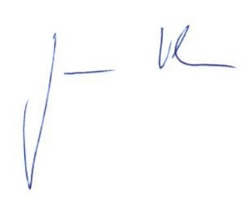
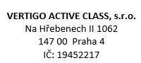
- účast odborných lektorů v počtu dvou lektorů na jednu třídu (pokud má třída více než 28 studentů včetně)

